Archimedes

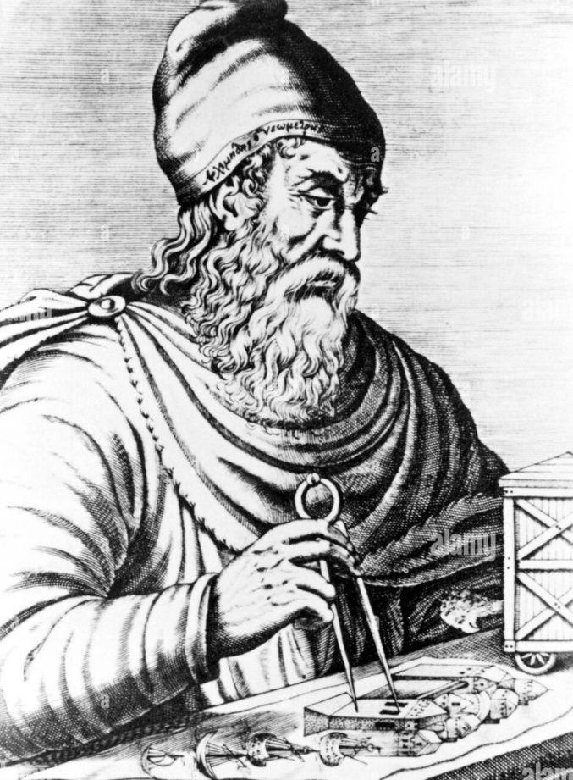Fait Par Jean-Gabriel

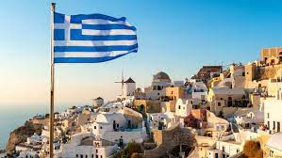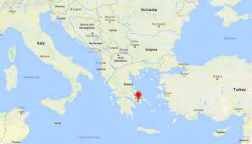Nationalité : Greek

Période De Temps : 287 Ans Avant J-C

Phares Célèbre : Euréka! Euréka! Il Faut Comprendre J’Ai Trouver J’Ai Trouver

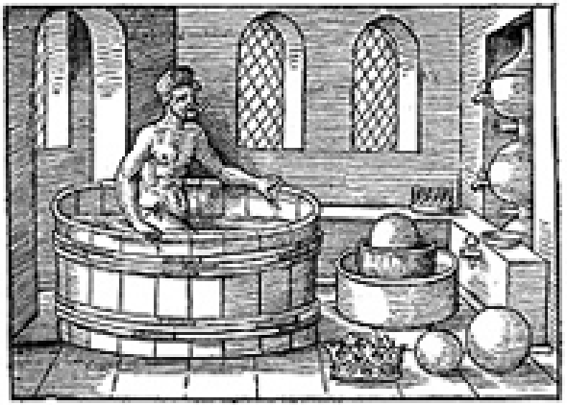Découverte, Oeuvre: Vis D’Archimedes

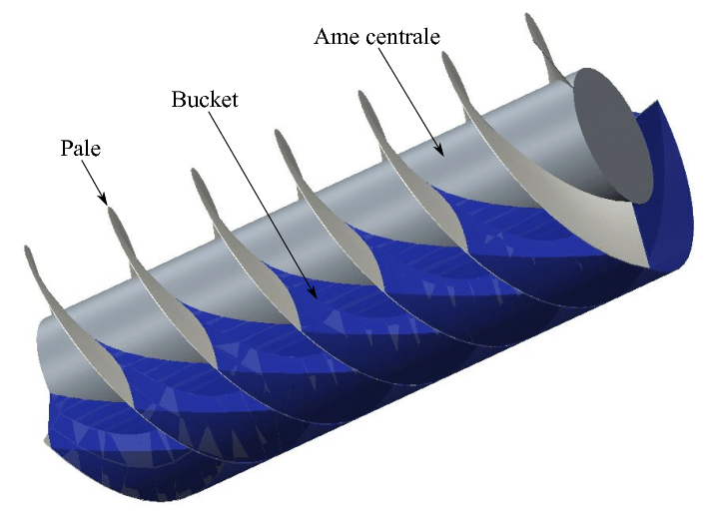(Sans Fin)